Здание главпочтамта

г. Лида, ул. Мицкевича, 8

В начале 20-х годов прошлого века польские власти интенсивно восстанавливали разрушенное войной почтовое хозяйство. Лидская почта располагалась в старом дореволюционном здании, в котором находилась и почта, и телеграф.

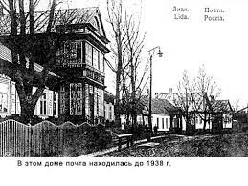

В середине 1930-х годов власти Виленского почтового округа и местные муниципальные власти совместно приступили к строительству нового здания почты в Лиде по английскому проекту. В 1938 году городская почта переехала в новое благоустроенное здание.

Настоящей жемчужиной всего довоенного архитектурного наследия в Лиде стал почтамт, торжественно открытый в мае 1939 года, всего за четыре месяца до начала Второй мировой войны. Польское почтовое ведомство развернуло на восточной окраине страны массовое строительство ультрасовременных комплексов связи. Почтамты строились в Вильнюсе, Барановичах, Луцке, планировались такие объекты в Гродно, Друскениках, Щучине, Городее, Клецке и Молодечно — фактически по всей территории восточных воеводств. Лидский получился одним из самых удачных, практически совершенным образцом функционализма, к тому же отлично сохранившимся до наших дней.

Польская администрация вложило в это здание более полумиллиона злотых. Участок перед почтамтом даже заасфальтировали, что было невиданной роскошью по меркам второй половины 1930-х годов. Улица Мицкевича стала первой лидской улицей с асфальтом.

Почтмейстером Лиды в то время был Ян Дробезгевич. Упомянутые выше районные узлы телефонно-телеграфной связи имели собственные именные календарные штемпели. В начале 1930-х годов на телеграфе использовался календарный штемпель с надписью «LIDA 1/TELEGRAF».

В «Списке абонентов телефонной сети Управы почтово-телеграфного округа в Вильно» в 1939 г. в Лиде значилось 260 телефонных номеров. Но в городе их было больше, так как некоторые абоненты: суда, прокуратуры, милиции , городские конторы (магистрата, военного гарнизона, почты, некоторых железнодорожных учреждений, заводов и фабрик) имели небольшие коммутаторы с дополнительными телефонными номерами.

После сентября 1939 года работа Лидской почты была коренным образом перестроена. В городе осталось два почтовых отделения: районное отделение связи и станционное. Лидский железнодорожный узел входил в состав Белостокской железной дороги.

Здание почтамта в настоящее время называется « Белтелеком» и по-прежнему используется по своему прямому назначению.

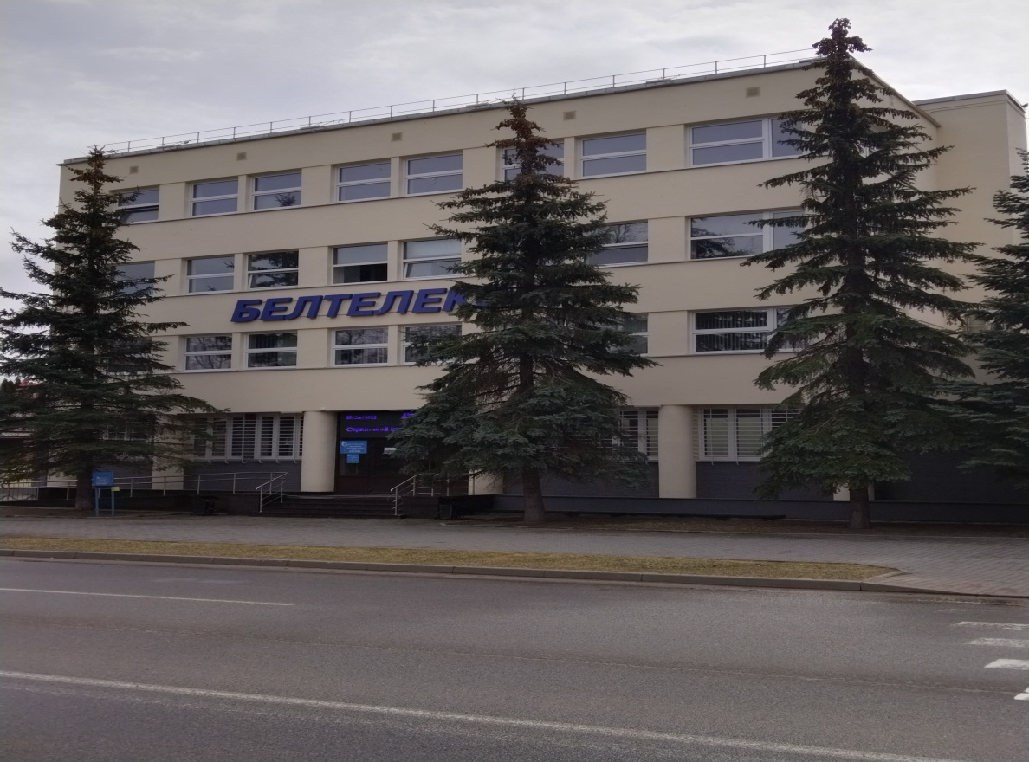

Оно сохранило многие оригинальные архитектурные детали, и даже куда более поздняя мозаика 1980-х годов в операционном зале стала органичным элементом интерьера.

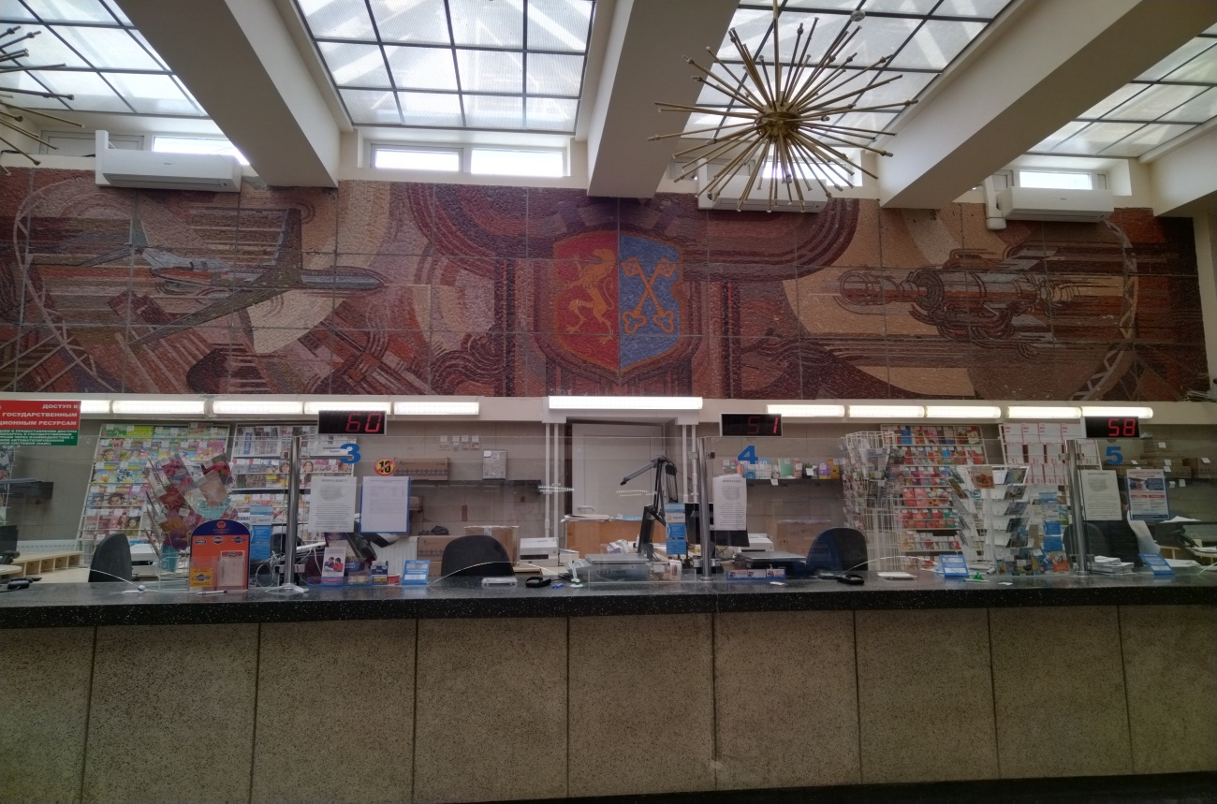

Главпочтамт - памятник архитектуры первой половины XX века.

Обязательно зайдите внутрь! В центральном зале, перекрытым сверху световыми фонарями, по периметру устроена интересная мозаика на историческую тематику.

